Sociogramma

Obiettivo
Rappresentare graficamente le risposte dei partecipanti ad alcune domande sul gruppo.

Materiale
Questionario sugli atteggiamenti nei confronti del gruppo (vedi procedimento).
Un foglio da disegno, riga, penne colorate.

Tempo
Circa 15 minuti.

Procedimento
All’inizio si chiede ai partecipanti di compilare il questionario sul loro rapporto con gli altri membri del gruppo:
“Chi conosci meglio nel gruppo ?»;
“Chi conosci di meno nel gruppo?»;
“Chi, nel gruppo, vorresti conoscere meglio?».

Le risposte vanno date disegnando linee di colore diverso con frecce che vanno dirette dal cerchio di chi compila il questionario al cerchio del membro del gruppo prescelto. I cerchi possono essere sistemati uniformemente a circonferenza.

chi conosco meglio  - - - - - - - - - chi conosco meno  ................... chi vorrei conoscere meglio | 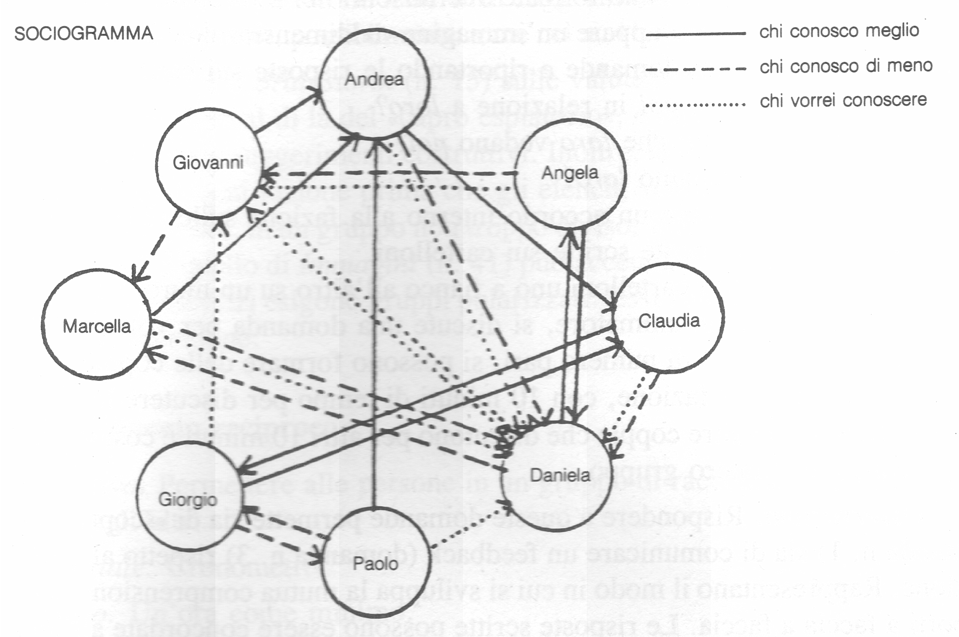

Osservazioni
Questo strumento è semplicemente un accorgimento per rappresentare la situazione del gruppo. Nell’esempio in figura, è immediatamente chiaro che Angela e Paolo esistono a stento per gli altri.
Si tenga presente che:
- le domande del sociogramma possono influenzare il futuro del gruppo;
- le persone insicure potrebbero facilmente sentirsi urtate.
Qualcuno «meno conosciuto» o che nessuno vuole conoscere meglio, difficilmente aumenta la stima per se stesso.
E' quindi indispensabile usare questa tecnica con molto tatto.

